ВИРУСНЫЕ ГЕПАТИТЫ

С 24 по 30 июля 2023 года в России проводится Неделя профилактики заболеваний печени в честь Всемирного дня борьбы с гепатитом 28 июля.
Всемирный день борьбы с гепатитом отмечается для повышения осведомленности о вирусном гепатите – воспалительном заболевании печени, вызывающем тяжелые патологии и рак печени. В основном, это связано с низкой информированностью населения, о методах профилактики и передачи инфекции.
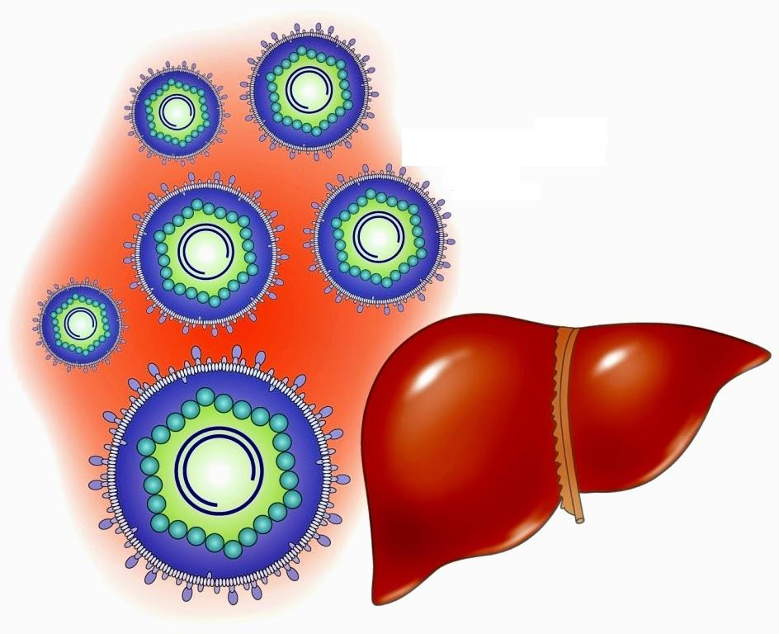
Так же крайне актуальна проблема алкогольной болезни печени и неалкогольной жировой болезни печени, в свете растущей распространенности алкоголизма и ожирения.
Внимание следует уделить вопросам профилактике, диагностике и лечению заболеваний печени.
Заражение вирусными гепатитами происходит различными способами. Вирусы гепатитов A и E передаются преимущественно через загрязненную воду, пищевые продукты и грязные руки. Передача вирусов гепатита B, C и D осуществляется через кровь (при инъекционном введении наркотических средств, использовании нестерильного инструментария при нанесении татуировок, пирсинге, проведении косметических, маникюрных, педикюрных и других процедур, связанных с нарушением целостности кожи и слизистых оболочек), а также от инфицированной матери ребенку во время родов и при незащищенном половом контакте. Наибольший риск инфицирования вирусами гепатита B, C и D связан с потреблением наркотических средств инъекционным путем. Сохраняется риск инфицирования во время переливания препаратов крови, если были нарушены требования к их заготовке и использованию.
Действенными профилактическими мероприятиями против заболевания гепатитами являются соблюдение гигиены, внимательность при переливании крови и осторожность при выборе половых партнеров. Немалое значение в профилактике имеет распространение информации о путях заболевания, необходимости иммунизации, соблюдения правил гигиены и прохождение диспансеризации.
Главная защита от гепатитов А и В – вакцинация. При этом важно отметить, что вакцина против гепатита В опосредованно защищает человека и от вируса гепатита D, поскольку данный вирус может размножаться только в присутствии вируса гепатита В.
Вакцина против гепатита С не разработана, что связано с высокой изменчивостью вируса. Однако, в последние годы достигнуты значительные успехи в лечении хронического гепатита С. Прорыв в лечении связан с появлением новых высокоэффективных и безопасных препаратов, которые позволяют полностью вылечится от гепатита С. Противовирусное лечение при хроническом гепатите В не позволяет полностью удалить вирус из организма, но дает возможность снизить его количество в крови (вирусную нагрузку) вплоть до неопределяемого уровня, что приводит к снижению риска развития цирроза и рака печени.
Алкогольный гепатит – это патологические изменения печени причиной которых является токсическое воздействие на орган метаболитов алкоголя. При продолжении действия этиологического фактора изменения печени переходят в цирроз – необратимое повреждение. Лечение направлено на отказ от алкоголя, обеспечение достаточно калорийной и питательной диеты, нормализацию функционального состояния печени.
В свете растущей распространенности ожирения все чаще уделяется внимание неалкогольной жировой болезни печени, так жировые клетки откладываютя в печени, повреждая ее. Неалкогольный стеатогепатит ведет к циррозу печени (необратимому повреждению клеток печени).
Основные меры профилактики — это рациональное питание и достаточная физическая активность, что ведет к снижению массы тела, и риску развития неалкогольной жировой болезни печени.
Материал подготовила Корнилова А.А.
социальный педагог ОППП
( с помощью интернет-ресурсов)

